Trường PTDTBT THCS Huổi Lèng tổ chức các hoạt động Thể dục, Thể thao mừng Đảng, mừng Xuân Giáp Thìn 2024

Thực hiện Kế hoạch Số: 03/ KH-THCSngày 31/01/2024 của Hiệu trưởng trường PTDTBT THCS Huổi Lèng về Kế hoạch tổ chức hoạt động Thể dục thể thao sau tết Nguyên đán Giáp Thìn năm 2024.
Nhằm tạo không khí phấn khởi mừng mừng Xuân Giáp Thìn năm 2024, ngày 20/2- 23/2/ 2024 trường PTDTBT THCS Huổi Lèng tổ chức các hoạt động Thể dục, Thể thao mừng Đảng, mừng Xuân Giáp Thìn 2024.
Thông qua các hoạt động tập thể, vui chơi lành mạnh mừng Đảng, mừng Xuân năm 2024 góp phần gìn giữ và phát huy bản sắc văn hóa dân tộc đặc sắc của huyện nhà; giáo dục tinh thần đoàn kết, lòng tự hào dân tộc cho các em học sinh, toạt động thể thao cũng nhằm thu hút học sinh đến trường, nâng cao tỉ lệ chuyên cần trong thời điểm sau Tết và thời gian tiếp theo.
Nâng cao nhận thức của nhân dân về vai trò của giáo dục, huy động các nguồn lực xã hội cùng chung tay giúp đỡ các em học sinh nghèo có hoàn cảnh khó khăn vươn lên trong học tập. Đồng thời, tiếp tục tuyển chọn và bồi dưỡng các em học sinh có năng khiếu về TDTT để tiếp tục bồi dưỡng tham gia HKPĐ tỉnh Điện Biên giai đoạn II năm 2024.
Các hoạt động Thể dục, Thể thao mừng Đảng, mừng Xuân Giáp Thìn 2024 lần này thu hút trên 100 vận động viên là học sinh các chi đội tham gia thi đấu với các môn: Kéo co, đẩy gậy, nhảy bao bố cướp cờ, đá cầu, đi xe đạp chậm.
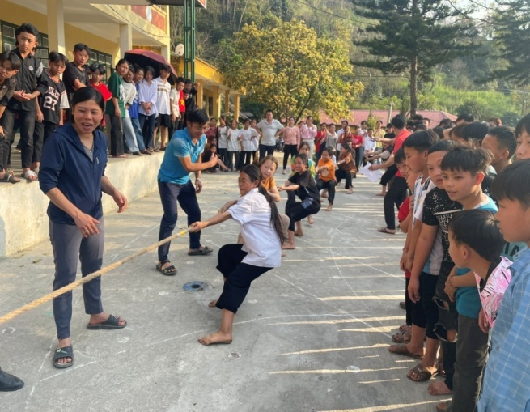 | 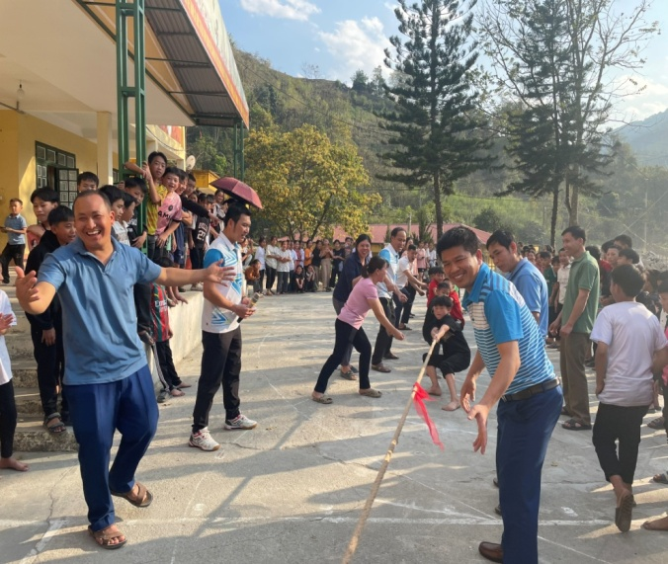
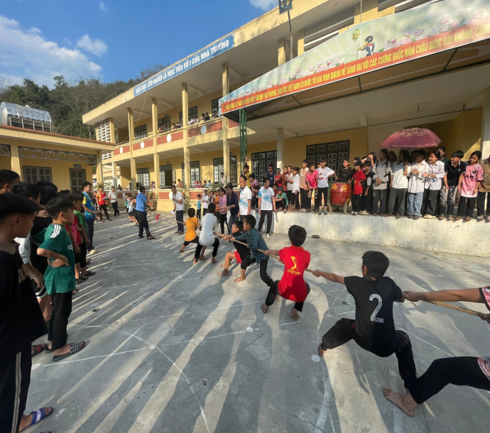 |  | 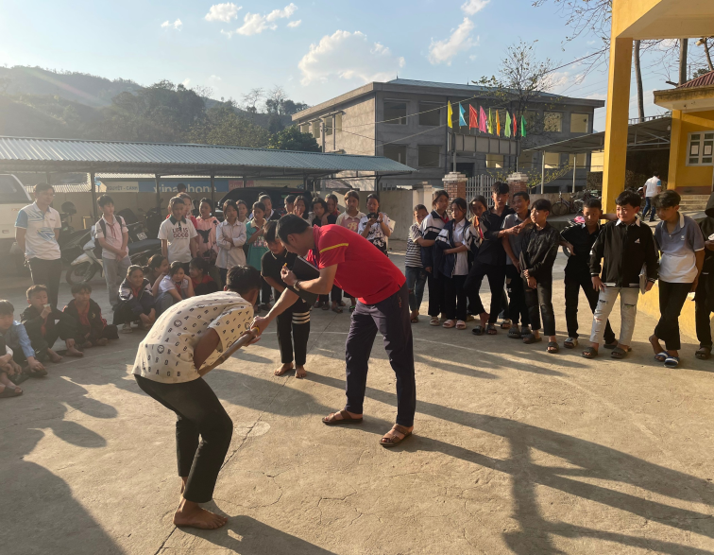

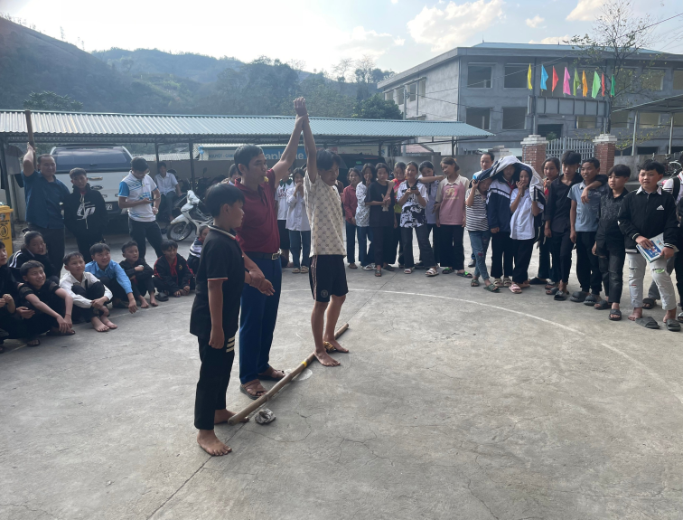 | 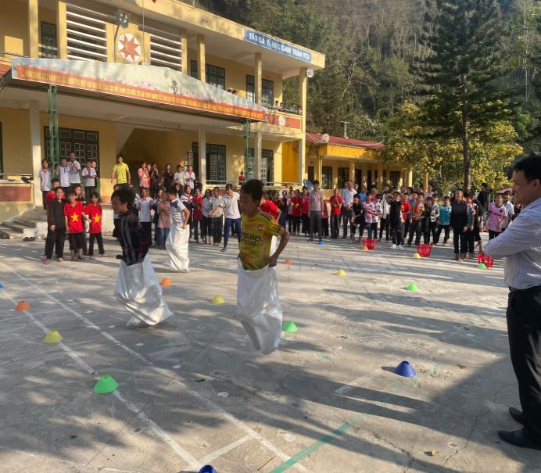

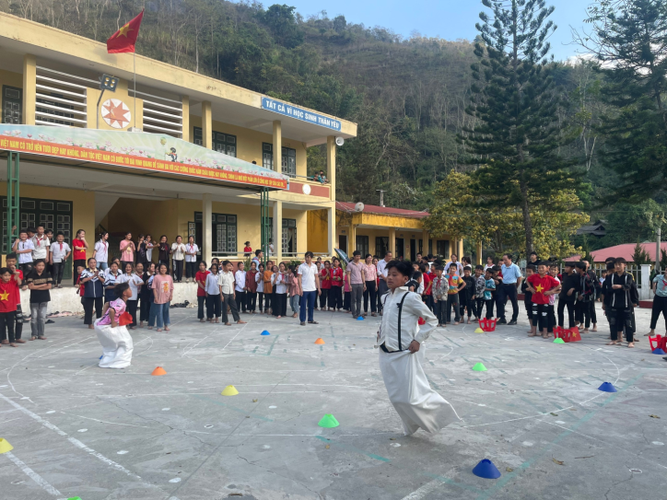 | 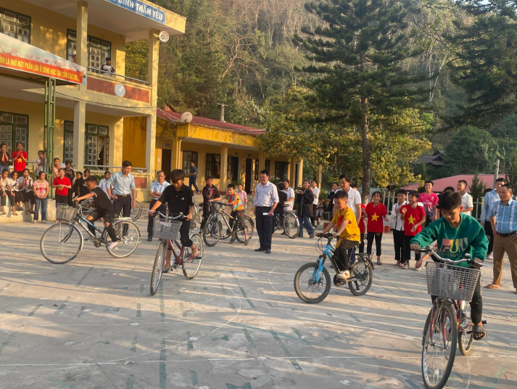
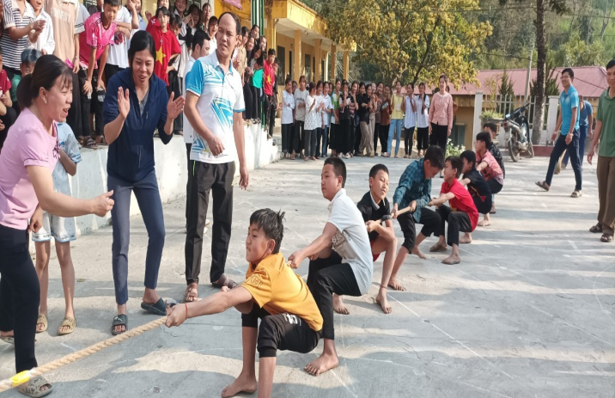 |  | 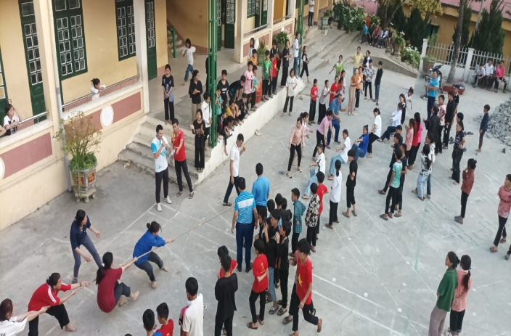
Các vận động viên đã tham gia thi đấu nhiệt tình, sôi nổi tạo cho không khí những ngày giáp tết thêm phần náo nức.
Kết thúc giải ban tổ chức đã trao 47 giả, trong đó: Giải Nhất: 12 ( chia ra 05 cá nhân, 07 đội); Giải Nhì: 13 ( chia ra 06 cá nhân, 07 đội); Giải Ba: 22 ( chia ra 08 cá nhân, 14 đội.
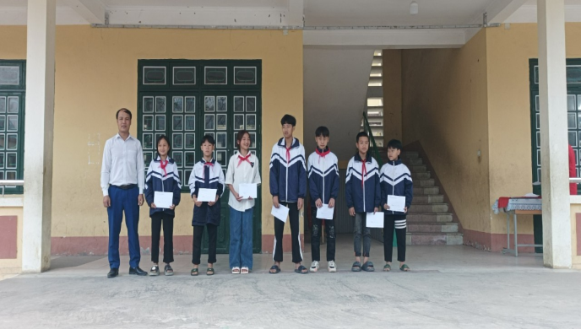 | 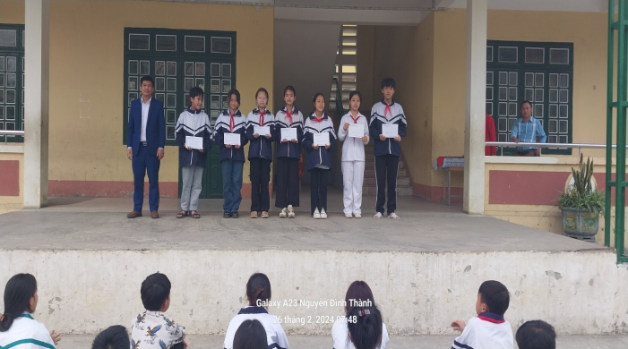

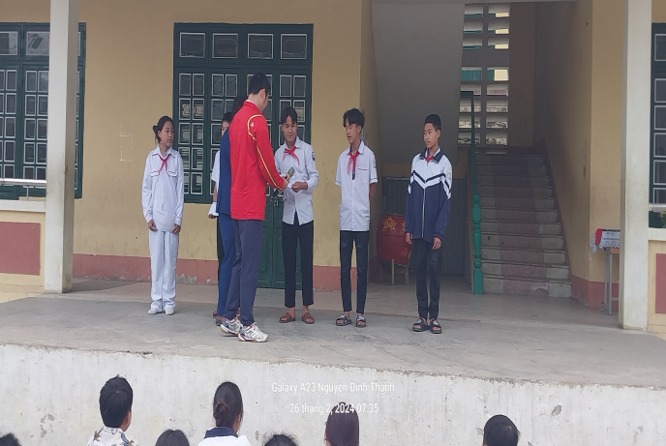 | 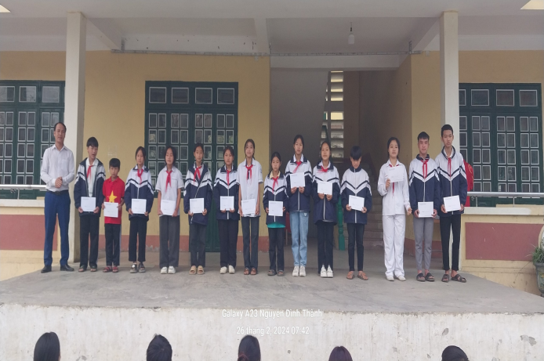
Đây là hoạt động ý nghĩa thiết thực, nhằm tiếp tục hưởng ứng cuộc vận động “Toàn dân rèn luyện thân thể theo gương Bác Hồ vĩ đại”; phát động phong trào thanh niên khỏe để lập nghiệp, khỏe để xây dựng và bảo vệ Tổ quốc, cũng như duy trì phát triển phong trào Thể dục Thể thao của nhà trường địa phương.

